如何申请Power BI 免费测试账号

1. 登陆Azure Portal 注册一个新的AD

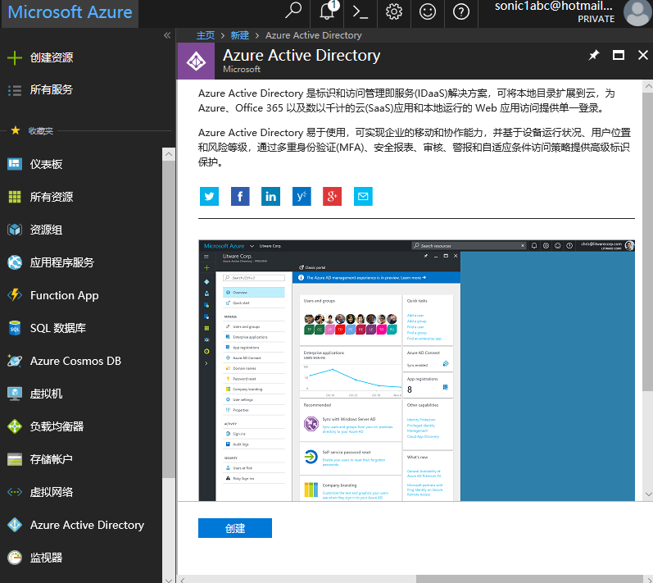

1. 创建成功后切换到新的目录并创建一个新的用户

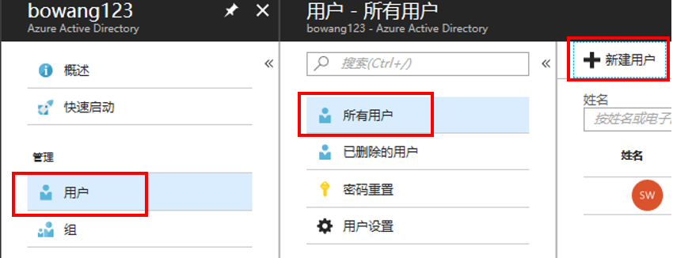

注意 一定要保存好用户名和密码

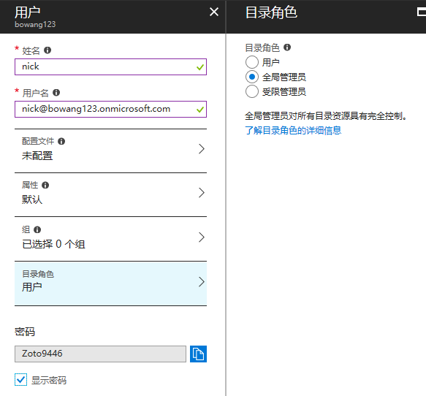

1. 登陆 <https://powerbi.microsoft.com/> 点击免费试用（使用刚刚创建的用户进行注册）

